**第2部　地方創生と地域おこし**

**平成の市町村合併と、定住自立圏構想―　庄原市にて**

岸　　泰弘

庄原市職員労働組合委員長

**１．平成の大合併**

庄原市は、広島県の東北部に位置し、県境の町で、島根県・鳥取県・岡山県と接しております。現在の庄原市は、2005年３月31日に旧庄原市を中心に周辺の６町が合併して、全国の自治体のうち13位の1,246.49平方キロメートルの面積を持つ市として誕生しました。ちなみに、広島県の全面積の約14.7パーセントを占めています。

面積はこれほど大きいのですが、人口は合併当初でも４万３千１４９人で、2015年９月末の住民台帳では、３万７千７４２人に減少しています。高齢化比率は2015年３月末で４０．０パーセントと過疎と高齢化の市となっています。

また、市町村合併の大きな問題は、これからの財政問題です。合併前、当時の政府は三位一体改革により地方交付税の大幅な削減を行いました。その一方で、合併すれば合併特例債によって「合併市建設計画」に定めた事業や基金の積立に要する経費は、合併後１０年間に限り借り入れることができ、元利償還金の70％を後の年度に普通交付税によって措置されるという条件をつけました。

これによって県内の多くの市や町が合併し現在県内23の市町に成りました。普通交付税は、合併後の１０年間については旧自治体ごとの合算分が保障されますが、１１年目から段階的に減額されて行き、１６年目には新市としての算定分となります。大きな減額となり、現在各自治体は財政運営に苦しんでいます。

庄原市でも、普通交付税は平成３２年には、２６年度に比べれば６８億円もの減額となります。

このことは合併前から良く考えれば分かっていたことなのです。

財政力指数は、０.２５６と県平均の０．６１を大きく下回っています。職員数は、合併当初の７３０人から2015年度には５９１人に減らされています。

面積が大きいことで、旧庄原市と旧町の距離が遠く、移動に1時間かかることから、旧町の役場に支所を設けており、合併した近隣の市に比べて、多くの職員を配置しています。

ところが定員管理の中で、全体の職員数を減らすため、年々支所の職員は減らされていますが、それでも2015年度当初で、236人、約４割弱の人員を配置しています。

これは、2004年頃の合併協議の中で、吸収合併ではなく、６町と市とが対等合併であり、合併後の面積が大きくなり、本庁から遠くなることから、総合支所ということで行政の機能を残してほしいとの要望があったことからです。

ところが定員管理計画の中で、職員数が２割近く減らされていく中で、本庁の職員は、旧庄原の事務と合わせて本庁としての取りまとめの事務が増え、支所に勤務する職員は、一人が多くの種類の事務を分担しなければならず、職員が減らされれば減らされるほど、住民との対応に追われています。

住民も職員が減らされていく中で、以前ほどきめ細かい対応がしてもらえず、不満が残っています。支所では解決できないので、本庁の方へ言ってこられるということが、近年多くなっております。直接本庁に言われても、本庁の職員も、すべての周辺部の事情も知り尽くしていないので、十分な対応ができず、もう一度支所にお返しするということになっているのが現状で、以前の小さくて、顔の見える行政と比べて、住民の方々に不満が残ると感じています。

また、庄原市議会の議員数は、2008年合併後初めての選挙時の３３人から、年々減らされて2012年には25人となり、直近の2013年の選挙では、20人に減らされてしまいました。

また、以前は旧町ごとに選挙区を定めていたのですが、現在は全市で1選挙区となったことで、旧町で人口の最も少ない総領地域には１人も議員がいない状態となりました。議員数が減少することで住民の声は、ますます議会に届きにくくなっています。

**２．「庄原市定住自立圏中心市宣言」**

国の「定住自立圏推進要綱」は、圏域の中心となる中心市(その圏域全体の暮らしに必要な都市機能を持つ、中心的役割を担う都市)と近隣市町村が協定を結んで役割を分担し、相互に連携協力しながら圏域全体の活性化を図る構想です。

庄原市では、定住自立圏構想への取り組みとして、「広域的な市町村の合併を経た市に関する特例」に該当し、合併１市で定住自立圏の形成が可能であるとして、この特例に基づき2015年７月1日に「庄原市定住自立圏中心市宣言」をし、さらに、定住自立圏形成方針の策定や定住自立圏共生ビジョンの策定をしようとしています

「中心市宣言書」では、合併前の旧庄原市が「定住自立圏を形成する区域の中心地域として、その機能が確保されている。」として、人口、交通、医療・福祉、教育･文化、経済観光、行政機関などの旧自治体ごとの数を示しています。(別紙資料)

人口については、2015年５月末現在で、旧庄原が全体の４９．３パーセントを占めており、病院数もいちばん多く、学校の数やコンビニエンスストアも大部分を占めており、行政機関も本庁となっています。税務署、裁判所も旧庄原にしかありません。

旧庄原の都市機能が周辺地域に及んでいる例として、「庄原赤十字病院の居住地域別の患者数」と「旧庄原市への買い物の動向割合」を示しています。

展開しようとする取り組みとしては、合併によって、より生活圏・行政圏の一体化が高まり、機能分担と連携による市全体の活性化を通じて定住人口の確保を図るため、定住自立圏の形成に向けて「集約とネットワーク」の考えを基本として、取り組みを展開するとしています。

この「中心市宣言書」は、ますます旧庄原市にいろんなものを集約していくという考えで、合併協議会で決められた周辺部の支所に機能を残すとかの合意から変わっていくことにほかなりません。

また、特例条例による国庫金など、財政的な歳入を期待してのことではないかと思われます。

例として、来年度の機構改革として、議会にかかるものですが、合併前までは他市と同じように、部長制が引かれていたのですが、部長はそこまで必要ないのではと19年度の廃止になっていましたのを、28年度から復活させようとしています。また、支所には室が配置されていますが、室の数が減っており、総務室、市民生活室、産業建設室、の3つになっておりますが、来年度はもっと統合して、市民生活室と産業建設室を統合して企画振興室にして，総務室と企画振興室の2つに集約する計画が出されています。今後議会での条例化が目論まれています。

この中心市宣言・定住自立圏構想については、庄原市のホームページにも掲載されていますので、関心のある方は参照していただければと思います。

市町村職員数の変化

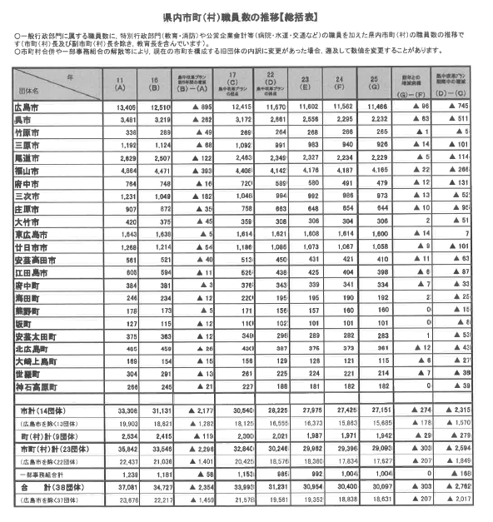

財政の変化

